ПЕНЗЕНСКАЯ ОБЛАСТЬ

ТЕРРИТОРИАЛЬНАЯ ИЗБИРАТЕЛЬНАЯ КОМИССИЯ

БЕССОНОВСКОГО РАЙОНА

ПОСТАНОВЛЕНИЕ
20.06.2020г. № 82/385

Об изменениях в составе участковой комиссии избирательного участка № 402

В связи с подачей заявления членом участковой комиссии избирательного участка № 402 с правом решающего голоса Филиной А.Б., руководствуясь пунктами 6, 11 статьи 29 Федерального закона «Об основных гарантиях избирательных прав и права на участие в референдуме граждан Российской Федерации», статьей 12 Закона Пензенской области «Об участковых комиссиях и о внесении изменений в отдельные законы Пензенской области», разделом 3 Порядка формирования резерва составов участковых комиссий и назначения нового члена участковой комиссии из резерва составов участковых комиссий, утвержденного постановлением Центральной избирательной комиссии Российской Федерации от 05 декабря 2012 года № 152/1137-5, постановлением Избирательной комиссии Пензенской области от 22 августа 2019 года № 81/520-6 «О включении в резерв составов участковых комиссий Пензенской области»,
Территориальная избирательная комиссия постановляет:
1.Прекратить досрочно полномочия члена участковой комиссии избирательного участка № 402 Филиной А.Б, предложенной для назначения в состав участковой комиссии собранием избирателей по месту жительства.
2.Назначить из резерва составов участковых комиссий Тюрденеву Екатерину Александровну, 1984 года рождения, образование высшее, технолога КФХ «Тюрденев Р.Н.», предложенную в состав участковой комиссии собранием избирателей по месту работы.
3.Направить настоящее постановление в участковую комиссию избирательного участка №402, в Избирательную комиссию Пензенской области.
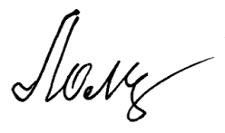
4.Контроль за исполнением настоящего постановления возложить на секретаря территориальной избирательной комиссии Л.В.Степину.

Председатель комиссии Н.В.Ломакина
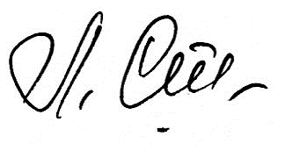
Секретарь комиссии Л.В.Степина

